1000 FACES PROJECT – Ομάδα «Εν δυνάμει»
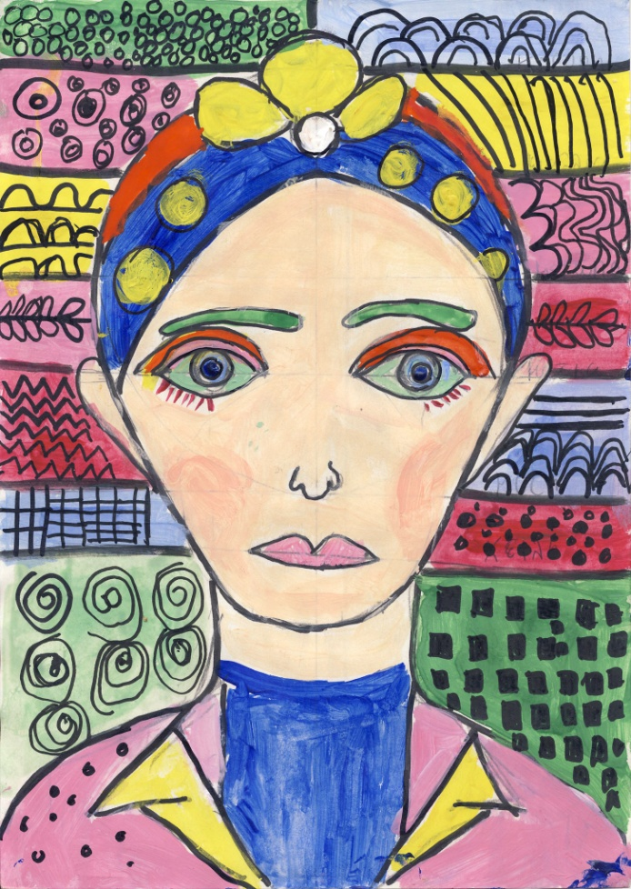 | Αυτή είναι η Μέλπω  Δεν ξέρω πόσο χρονών είναι.  Είναι δασκάλα μπαλέτου.  Μένει στην Θεσσαλονίκη στην Μπότσαρη.  Δεν της αρέσουν τα κατοικίδια.  Στον ελεύθερο χρόνο της αρέσει να μαγειρεύει.  Έχει έναν γιο, τον Θανάση.  Τον τελευταίο καιρό έχει καταπιαστεί με την ζωγραφική. Ζωγραφίζει μόνο πρόσωπα.  Το αγαπημένο της τραγούδι είναι το Νιάου βρε γατούλα από την Αλίκη Βουγιουκλάκη.  Δεν θέλει να χρησιμοποιεί οχήματα οποιουδήποτε είδους, αυτό περιλαμβάνει από αεροπλάνα μέχρι skateboard. Όπου χρειάζεται να πάει το κάνει περπατώντας.  Δεν έχει φίλους, δεν θέλει. Αγαπάει πολύ την ησυχία.  Της αρέσουν πολύ τα ταξίδια αλλά δεν πηγαίνει γιατί δεν μπορεί να το κάνει περπατώντας.  Η αγαπημένη της ταινία είναι το Mama mia! της αρέσει πάρα πολύ η Meryl Streep.  Εχθές πήγε μια βόλτα αν και δεν βγαίνει συχνά από το σπίτι της. Φοβάται τον κορονοϊό. Εχθές όμως έκανε μια εξαίρεση γιατί ήθελε πολύ να πιει καφέ από το αγαπημένο της μαγαζί στην γειτονιά.  Λωξάντρα Λούκας
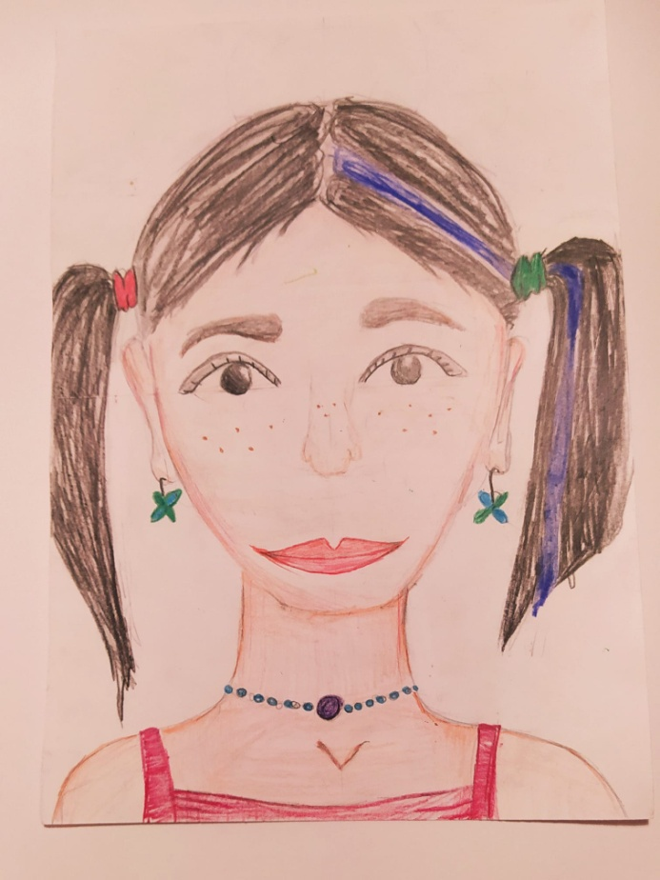 | Η Μάρθα Μουσμουλάκη είναι ένα δεκατετράχρονο κορίτσι που λατρεύει το παγωτό φράουλα.Μισεί τις καραμέλες με γεύση κανέλα τόσο όσο και τα επίσημα άβολα ρούχα.Γι'αυτον το λόγο και επειδή τελειώνει το καλοκαίρι οπότε τελειώνουν και τα παγωτά φράουλα,απεχθάνεται την ημέρα του αγιασμού.Το μόνο που την παρηγορεί είναι ότι θα ξαναβρεθεί με την κολλητή της την Χριστίνα. Παρόλα αυτά λίγες μέρες πριν την καταραμένη αυτή μέρα η Μάρθα πέφτει σε κατάθλιψη και δέχεται να τρώει μόνο παγωτά φράουλα  Της Ζίνας Χατζηαράπη
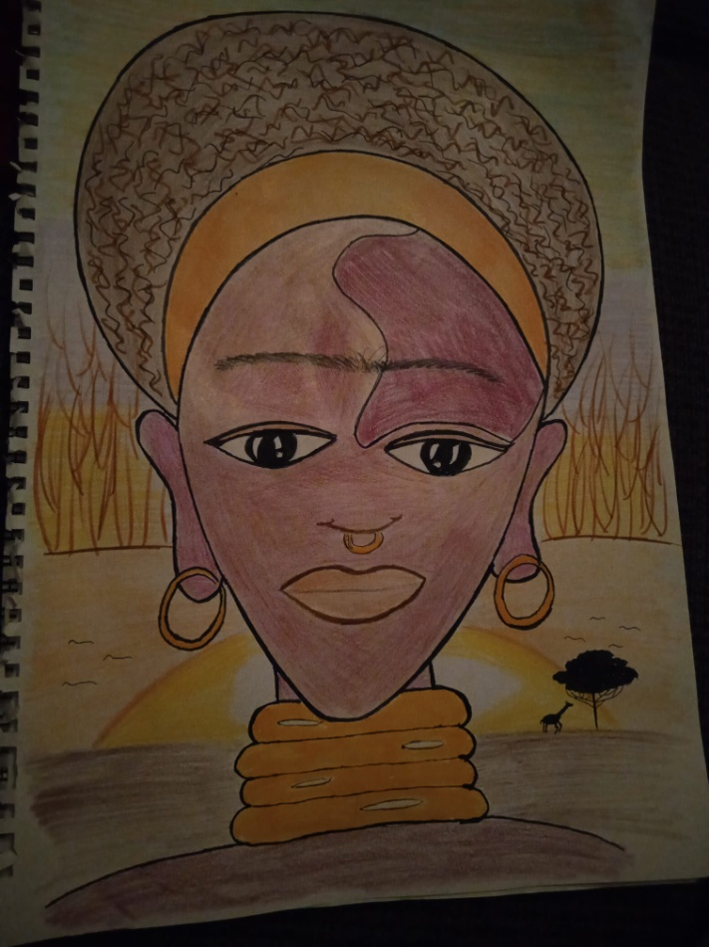 | Την ημέρα που γεννήθηκε η chike , βρέθηκε έξω από τον καταυλισμό τους ,ένα νεογέννητο μωράκι καμηλοπάρδαλης , οι δικοί της άνθρωποι θεώρησαν πως δεν επιτρέπεται να το πλησιάσουν,ούτε να του παρέχουν κάποια βοήθεια,καθως η μητέρα του θα βρισκόταν κοντά. Όμως περνούσαν οι ώρες και δεν εμφανιζόταν ,έτσι το μετέφεραν στον καταυλισμό τους ,του δώσανε νερό και χόρτα για να τραφεί . Τα χρόνια πέρασαν και η chike απέκτησε έναν φύλακα,έναν φίλο.Οι περισσότεροι το κατέκριναν και προσπαθούσαν να απομακρύνουν την καμηλοπάρδαλη από τον καταυλισμό ακόμα και με βίαιους τρόπους , μάταιες προσπάθειες που τους οδήγησαν στην συνήθεια,στην συμπάθεια. Με τον καιρό ,η μικρή καμηλοπάρδαλη κέρδιζε όλο και περισσότερες καρδιές , δίνοντας ένα μάθημα ζωής.
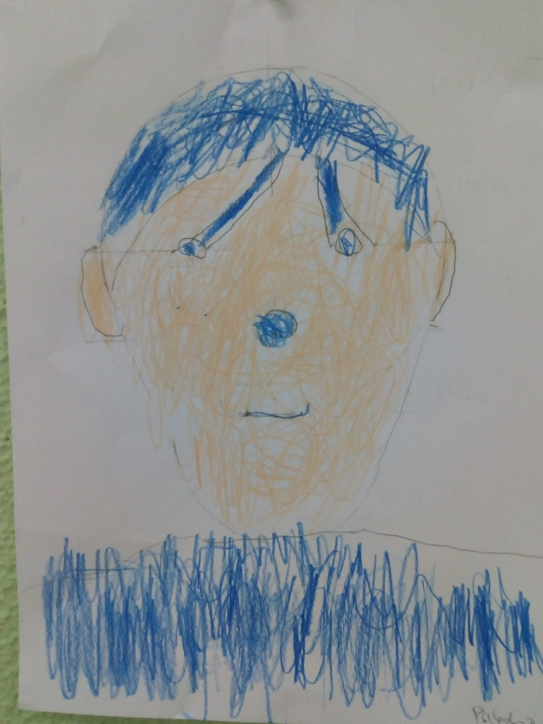 | Του Ραφαήλ Ντ.  Είναι ο Φρεντ  Μένει ...σπίτι του.  Τι του αρέσει? Να τρώει μακαρόνια.  Δεν θέλει τίποτα... Τι θα γίνει όταν μεγαλώσει?  Όταν θα μεγαλώσει θα γίνει μεγάλος!  Ειδικό Δημοτικό Σχολείο Λάρισας
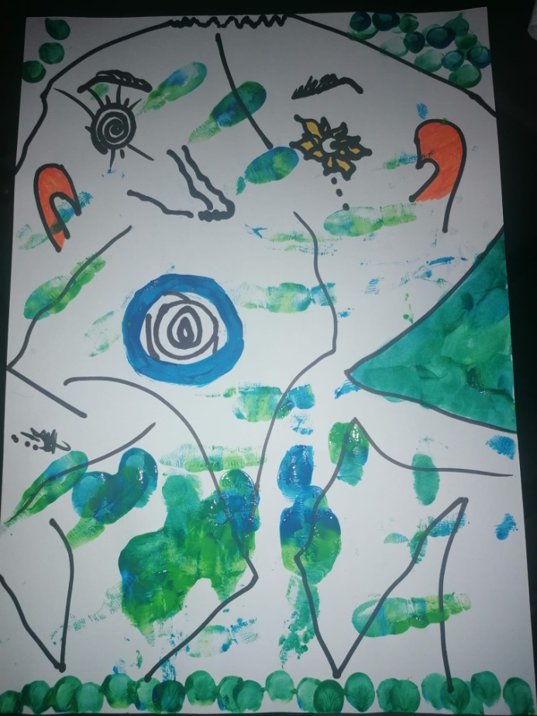 | Η Τζίντζερ πέθανε. Τώρα είναι παντού
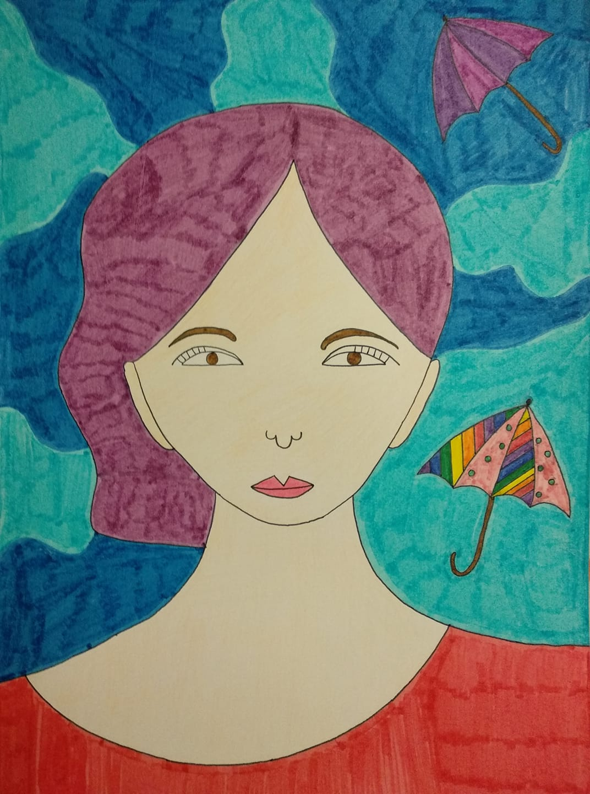 | Η Έλλη...  Αχ, η Έλλη...  Η Έλλη έχει κουραστεί. Θέλει να γίνουν όλα όπως πριν. Σπουδάζει υποκριτική και τους τελευταίους μήνες βλέπει τους συμμαθητές της, τους καθηγητές της και τους φίλους της μέσα από μια οθόνη, σε μικρά τετραγωνάκια.  Θέλει να τους δει ξανά από κοντά και να τους αγκαλιάσει, χωρίς να φοβάμαι. Να δει τα πρόσωπά τους, χωρίς μάσκες. Να τραγουδήσει μαζί τους στην αίθουσα της μουσικής με όλη της την ψυχή.
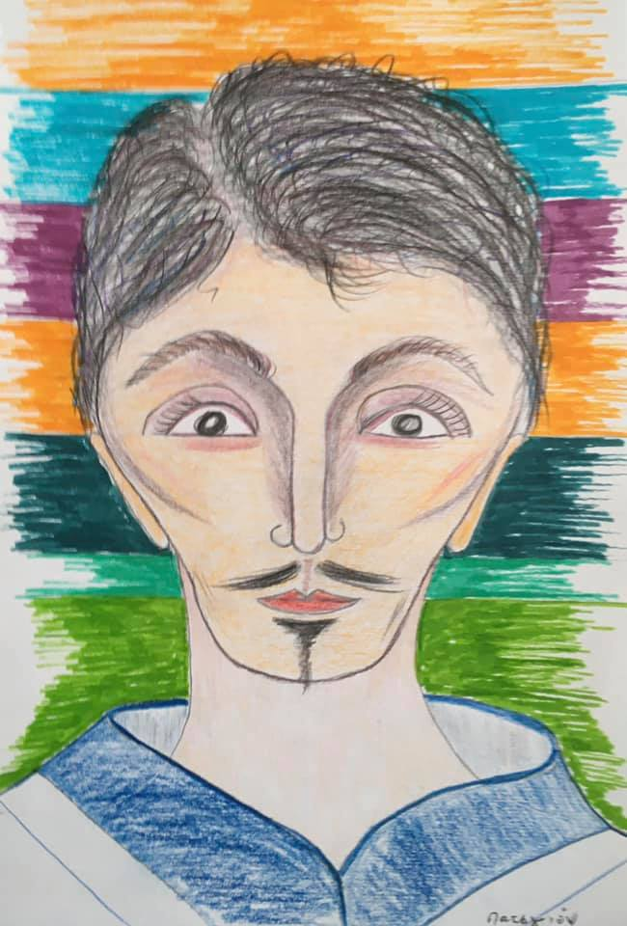 | Ο Πατιγιόν όταν ήταν 27 χρόνων. Φοβόταν να ερωτευτεί. Φοβάται ακόμα.
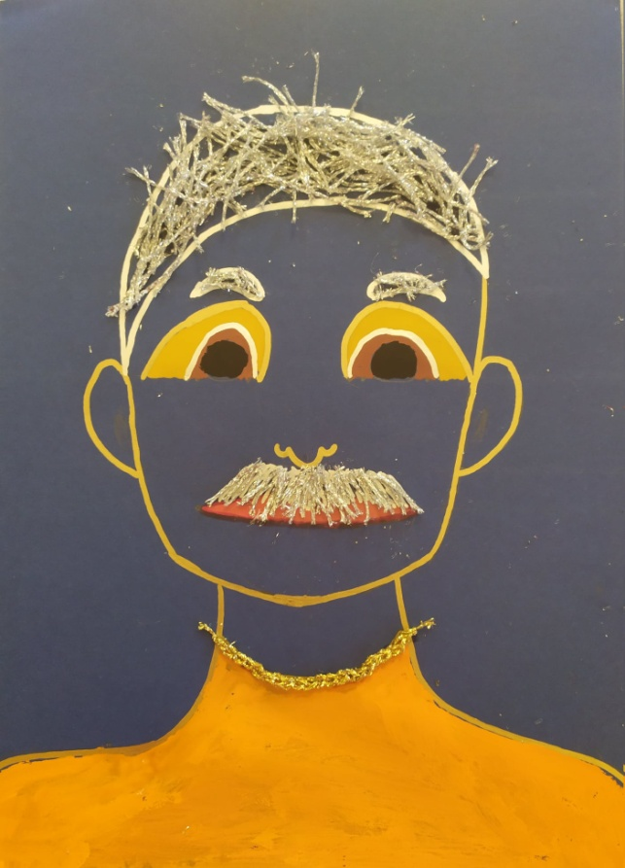 | Είμαι ο Yuong Tsang. Βουδιστής μοναχός. Έζησα μια ζωή γεμάτη. Εβδομήντα δύο ετών σήμερα. Μια ζωή προσεύχομαι για το καλό της Γης, όλων των πλασμάτων, του γένους των ανθρώπων. Πιστεύω στο Ουράνιο Καλό, αλλά και στο καλό που φωλιάζει μέσα μας. Εύχομαι σε όλους σας, μικρούς και μεγάλους, ίσους και διαφορετικούς, ειρήνη και ομόνοια. Ελπίζω, ζω, ξαναζώ.  Μαζί με Δημητρη Παπασιλ
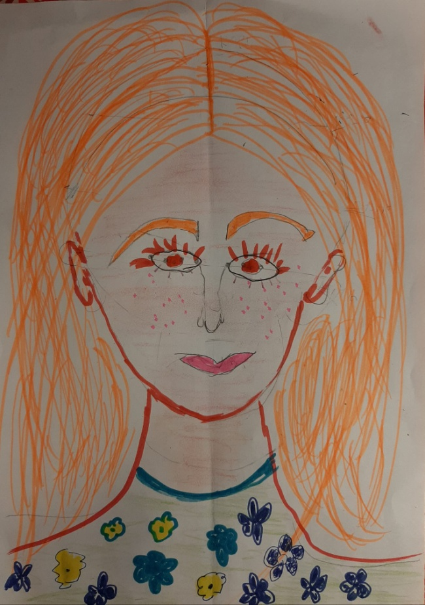 | Αυτή είναι θεια μου η Ρένα. Είναι από το Λονδίνο. Παρτεφτηκε τον θείο μου τον Βασίλη και ζει στην Αθήνα είναι πολύ ψηλη και μορφωμενη και κουκλαρα. Δουλεύει στο Αμερικανικό κολέγιο της Αθήνας. Εκεί πηγαίνει ο ξάδερφος μου Αγαπάει την ανηψιά της την Θεανώ όταν τελειώσει ο κορονοιος θα της πω να πάμε όλοι μαζί στο Λονδίνο.
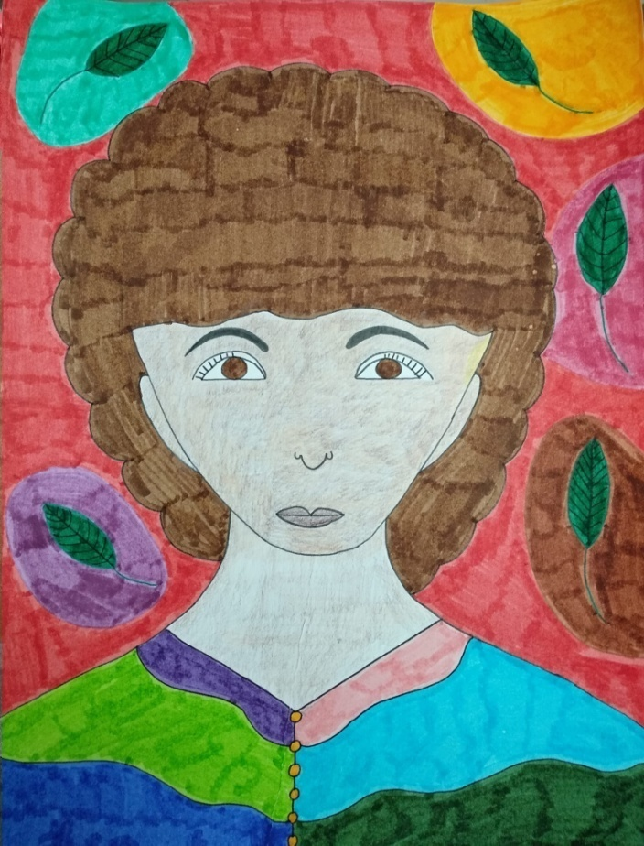 | Η Donna... Αρνείται να μας πει τη δική της ιστορία. Μου ζήτησε να σας πω να φανταστούμε όλοι μαζί την ιστορία της.  Όταν ήταν 5 χρονών ήρθε στην Ελλάδα...
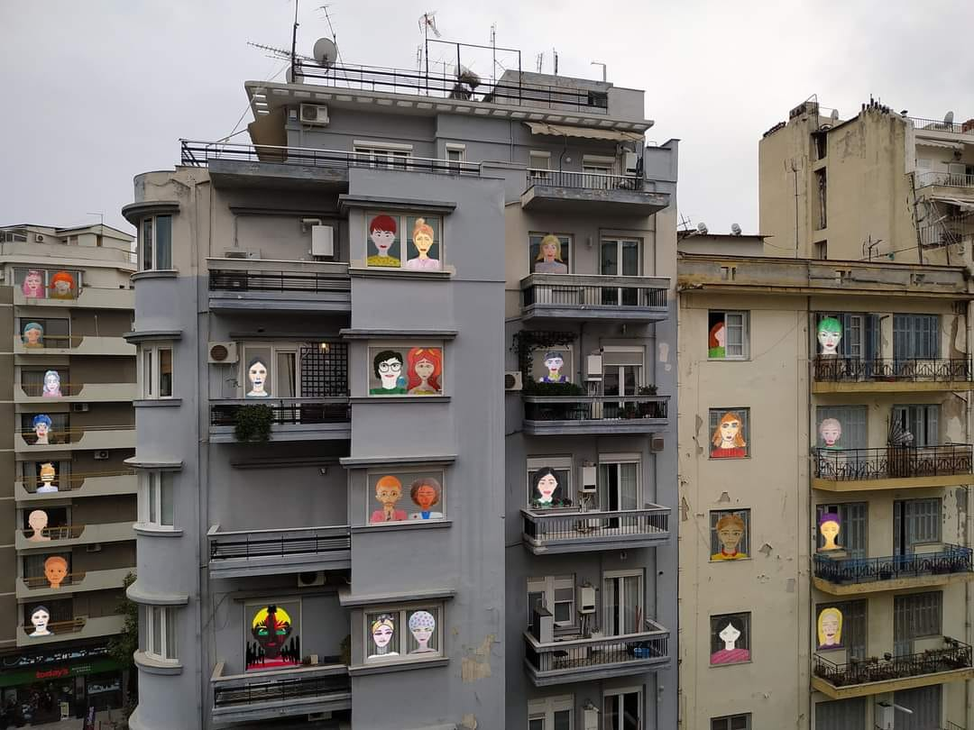
Δημιουργούμε 1000 πρόσωπα, χίλια πρόσωπα μοναδικά και ξεχωριστά. Με την πεποίθηση ότι τα πρόσωπα αυτά θα γεμίσουν χρώμα τη ζωή μας.
"Είμαστε όλοι φτιαγμένοι από το ίδιο υλικό. Αλλά κανένας ίδιος. Η μέθοδος της Λωξάνδρας είναι ίδια για όλα τα πορτρέτα. Κανένα δε προκύπτει όμοιο με κάποιο άλλο"
(Στην φωτογραφία συμπεριλαμβάνονται μερικά από τα πορτραίτα από τα εργαστήρια που έχουν διεξαχθεί μέχρι στιγμής!
τεχνική επιμέλεια, φωτομοντάζ: Φαέθων Βανδώρος)
